REPUBLIKA SRBIJA
NARODNA SKUPŠTINA
Odeljenje za odnose s javnošću
Datum: 23. mart 2015. godine

N A J A V A D O G A Đ A J A
za utorak, 24. mart 2015. godine

U organizaciji Odbora za privredu, regionalni razvoj, trgovinu, turizam i energetiku, održaće se u utorak, 24. marta 2015. godine, javno slušanje na temu „Mogućnosti za efikasnije korišćenje biomase u energetske svrhe u Republici Srbiji“.

Javno slušanje se održava u Domu Narodne skupštine, Trg Nikole Pašića 13, Mala sala, sa početkom u 11.00 časova.

Pozivamo vas da medijski propratite događaj.

U prilogu vam dostavljamo program javnog slušanja.

Akreditacije možete slati na faks: 011/3226-501 ili e-mail: infosluzba@parlament.rs.

Hvala na saradnji!


NARODNA SKUPŠTINA REPUBLIKE SRBIJE
Odbor za privredu,regionalni razvoj, trgovinu, turizam i energetiku
Beograd, Trg Nikole Pašića 13

PROGRAM PRVOG JAVNOG SLUŠANjA
„MOGUĆNOSTI ZA EFIKASNIJE KORIŠĆENjE BIOMASE U ENERGETSKE SVRHE U REPUBLICI SRBIJI“
Dom Narodne skupštine Republike Srbije, Mala sala

utorak, 24. mart 2015. godine

10:40-11:00 Registracija učesnika

11:00-11:40 Uvodna obraćanja – Postojeći okvir za korišćenje biomase u Republici Srbiji

dr Aleksandra Tomić, predsednik Odbora za privredu, regionalni razvoj, trgovinu, turizam i energetiku
dr Zigmund Miler, direktor GIZ Srbija
mr Stana Božović, državni sekretar u Ministarstvu poljoprivrede i zaštite životne sredine
predstavnik Ministarstva rudarstva i energetike

11:40-12:40 Regulatorne barijere za održivo korišćenje biomase u energetske svrhe u Republici Srbiji

Aleksandar Macura, ekspert iz oblasti energetike
Dragoljub Cibulić, advokat
Saša Vasilić, predsednik Skupštine opštine Priboj

12:40-13:00 Pauza

13:00-13:50 Diskusija
13:50-14:00 Završna reč
dr Aleksandra Tomić, predsednik Odbora za privredu, regionalni razvoj, trgovinu, turizam i energetiku

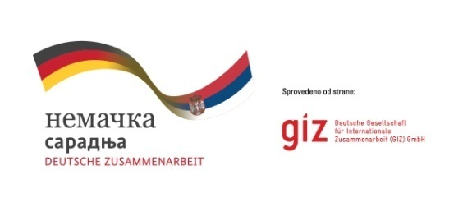
Javno slušanje podržao:

